UNIVERSITÉ DON BOSCO DE LUBUMBASHI
République Démocratique Du Congo
Faculté des sciences informatiques
Province de Haut-Katanga
Lubumbashi www.udbl.ac.cd


SUJET : DEVELOPPEMENT D’UN SYSTEME INTELLIGENT DE
RECOMMANDATION ET DE RECHERCHE D’INFORMATION POUR LUTTER CONTRE LA SURINFORMATION EN LIGNE EN REPUBLIQUE DEMOCRATIQUE DU CONGO

Travail présenté et défendu en vue de l’obtention du grade d'ingénieur technicien en Génie Logiciel

Par : KALUMBA ILUNGA Rooney
Filière : Génie logiciel

Juin 2026
UNIVERSITÉ DON BOSCO DE LUBUMBASHI
République Démocratique Du Congo
Faculté des sciences informatiques
Province de Haut-Katanga
Lubumbashi www.udbl.ac.cd


SUJET : DEVELOPPEMENT D’UN SYSTEME INTELLIGENT DE
RECOMMANDATION ET DE RECHERCHE D’INFORMATION POUR LUTTER CONTRE LA SURINFORMATION EN LIGNE EN REPUBLIQUE DEMOCRATIQUE DU CONGO

Travail présenté et défendu en vue de l’obtention du grade d'ingénieur technicien en Génie Logiciel

Par : KALUMBA ILUNGA Rooney
Filière : Génie logiciel

Dirigé par : CT Ferdinand KAHENGA

Juin 2026

EPIGRAPHE

« Information is the oxygen of the modern age. It seeps through the walls topped by barbed wire; it wafts across the electrified borders. » Ronald Reagan

« The problem is not information, but the inability to manage it. »
Herbert A. Simon

DEDICACE

Hommage aux journalistes, chercheurs et vérificateurs de faits qui, jour après jour, démasquent les fausses nouvelles et construisent des ponts vers la connaissance.

REMERCIEMENT

Je tiens à remercier toutes les personnes qui ont contribué au succès de la réalisation de ce travail de fin de cycle et qui m’ont aidée lors de la rédaction de ce mémoire.
Je voudrais dans un premier temps remercier, mon directeur de mémoire Mr Ferdinand Kahenga, professeur et chercheur à l’université de Don Bosco de Lubumbashi, pour sa patience, sa disponibilité et surtout ses judicieux conseils, qui ont contribué à alimenter ma réflexion.
Je remercie également toute l’équipe pédagogique de l’université de Don Bosco de Lubumbashi et les intervenants professionnels responsables de ma formation, pour avoir assuré la partie théorique de celle-ci.
Je tiens à témoigner toute ma reconnaissance aux personnes suivantes, pour leur aide dans la réalisation de ce mémoire :
Mr Bernard Ngandu qui m’a beaucoup appris sur les défis à relever dans le monde de la recherche. Il a partagé ses connaissances et expériences dans ce milieu, tout en m’accordant sa confiance et une large indépendance dans l’exécution de missions valorisantes.
Mes parents, pour leur soutien constant et leurs encouragements

LISTE DES FIGURES

Figure 1 : Architecture globale du système RAG 24
Figure 2 : Diagramme de cas d’utilisation 27
Figure 3: Séquence du processus RAG 30
Figure 4: Processus de collecte et indexation 36
Figure 5: Filtrage intelligent des messages 38
Figure 6: Processus de vérification et réponse 40

LISTE DES TABLEAUX

LISTE DES ACRONYMES

IR Information Retrieval
NLP Natural Language Processing
TALN Traitement Automatique du Langage Naturel
RAG Retrieval-Augmented Generation
LDA Latent Dirichlet Allocation
RSS Really Simple Syndication
API Application Programming Interface
LLM Large Language Model
ML Machine Learning (Apprentissage automatique)
DL Deep Learning (Apprentissage profond)
OCR Optical Character Recognition (Reconnaissance optique de caractères)
DB Database (Base de données)
SQL Structured Query Language
JSON JavaScript Object Notation
JSONL JavaScript Object Notation Lines
HTTP HyperText Transfer Protocol
REST Representational State Transfer
UI User Interface
UX User Experience

TABLE DES MATIERES

EPIGRAPHEI
DEDICACEII
REMERCIEMENTIV
LISTE DES FIGURESIV
LISTE DES TABLEAUXV
LISTE DES EQUATIONSVI
LISTE DES ACRONYMESVII
TABLE DES MATIERESVIII
AVANT-PROPOSIX
INTRODUCTION1
0.1. Généralités1
0.2. Problématique2
0.3. Hypothèses3
0.4. Choix et Intérêt du sujet3
0.5. Méthodologies et Techniques4
0.6. Etat de l’art5
0.7. Délimitation du travail6
0.8. Subdivision du travail7
CHAPITRE I: INTELLIGENCE ARTIFICIELLE ET GESTION DE L’INFORMATION À L’ÈRE DU NUMÉRIQUE8
1.1. Introduction partielle8
1.2. Les défis de l’écosystème informationnel congolais8
1.3. Les solutions actuelles au désordre informationnel10
1.4. Les limites des solutions actuelles10
1.5. Solution proposée basée sur l’intelligence Artificiel11
1.6. Conclusion partielle11
CHAPITRE II : MÉTHODOLOGIE, COLLECTE ET PRÉPARATION DES DONNÉES14
2.1. Introduction partielle14
2.2. Approche méthodologique14
2.3.1. Sources de données15
2.3.2. Rôle du crawler15
2.3.3. Intégration des données16
2.4.1. Nettoyage et normalisation16
2.4.2. Représentation sémantique (embeddings)17
2.5. Indexation et recherche sémantique17
2.6. Intégration dans une architecture RAG18
2.7. Conclusion partielle18
CHAPITRE III : MODÉLISATION DE L’APPLICATION ET ARCHITECTURE DU SYSTÈME RAG21
3.1. Introduction21
3.2. Représentation des données par embeddings sémantiques21
3.3. Stockage et recherche dans une base vectorielle22
3.4. Génération de réponses avec l’approche RAG22
3.5. Intégration du chatbot conversationnel23
3.6. Architecture du système23
• Base vectorielle (PostgreSQL + pgvector) : stockage et recherche24
• Chatbot (WhatsApp / Telegram) : interface utilisateur24
3.7. Évolution du système24
3.8. Conclusion partielle24
CHAPITRE IV : REALISATION ET IMPLEMENTATION DU SYSTEME25
4.1. Introduction25
4.2. Technologies utilisées25
4.2.1. Backend et API25
4.2.2. Base de données vectorielle25
4.2.3. Modèle de vectorisation25
4.2.4. Modèle de génération26
4.3. Architecture du système26
4.3.1. Principe du RAG26
4.3.2. Pipeline global26
1. Entrée utilisateur (texte ou image) 2. Prétraitement (OCR si image) 3. Vectorisation de la requête 4. Recherche dans pgvector 5. Récupération des articles pertinents 6. Génération de la réponse (RAG) 7. Retour vers l’utilisateur26
4.4. Intégration du chatbot27
4.4.1. Fonctionnement général27
4.4.2. Intégration avec WhatsApp27
4.5. Stratégies d’amélioration du système27
4.5.1. Amélioration de la pertinence27
4.5.2. Détection des incohérences28
4.5.3. Evolution future28
4.6. Déploiement du système28
4.7. Conclusion partielle28
CHAPITRE V : REALISATION ET IMPLEMENTATION DU SYSTEME30
CHAPITRES VI : EVALUATION, DISCUSSION ET APPORT DU SYSTEME31
CONCLUSION GENERALE32
ANNEXES33
BIBLIOGRAPHIE34

AVANT-PROPOS
Le présent travail s’inscrit dans une réflexion approfondie sur les transformations majeures induites par le développement du numérique en République Démocratique du Congo. À mesure que les technologies de l’information et de la communication se démocratisent, l’accès à l’information devient de plus en plus rapide, continu et massif. Toutefois, cette abondance informationnelle, loin de constituer uniquement un avantage, engendre également de nouveaux défis.
À l’ère de l’infobésité, le citoyen congolais est confronté à un flux incessant de données, provenant de sources multiples et hétérogènes. Dans cet environnement, le vrai côtoie le faux, l’essentiel se mêle à l’accessoire, et l’information pertinente se retrouve souvent noyée dans un ensemble de contenus redondants, imprécis ou non vérifiés. Cette situation complique non seulement l’accès à une information fiable, mais affecte également la capacité de l’utilisateur à comprendre rapidement un événement ou à prendre des décisions éclairées.
C’est dans ce contexte que s’inscrit le présent projet, qui propose une approche fondée sur l’intelligence artificielle pour améliorer la gestion et la restitution de l’information. L’objectif n’est pas de remplacer les sources d’information existantes, mais de les structurer, de les regrouper et de les rendre plus accessibles à travers des mécanismes de recommandation intelligente et de génération de contenu assistée.
Ce travail n’aurait pu être mené à bien sans le soutien et l’accompagnement de plusieurs personnes. Nous adressons nos sincères remerciements à Monsieur Ferdinand Kahenga Ngongo et Monsieur Bernard Ngandu, pour leur rigueur scientifique, leur disponibilité et la pertinence de leurs orientations. Leurs conseils ont permis de mieux cerner les enjeux du sujet et d’orienter cette recherche vers une solution à la fois pragmatique et innovante, centrée sur la réduction de la surinformation.
Nous exprimons également notre profonde gratitude aux différents experts et professionnels avec lesquels nous avons eu l’opportunité d’échanger. Leurs apports techniques et leurs retours d’expérience ont contribué à la définition d’une architecture adaptée au contexte congolais, intégrant des mécanismes de détection thématique, de recherche sémantique et de recommandation intelligente. Ces échanges ont permis de renforcer la pertinence de la solution proposée, en mettant l’accent sur la qualité, la clarté et l’utilité de l’information restituée à l’utilisateur final.
Enfin, ce travail reflète une volonté de contribuer, à travers la technologie, à une meilleure organisation de l’information dans un contexte marqué par sa surabondance. Il constitue une étape dans la mise en place de solutions intelligentes capables d’accompagner les utilisateurs dans leur consommation quotidienne de l’actualité, tout en tenant compte des réalités locales.

INTRODUCTION

Généralités
En République Démocratique du Congo (RDC), cette dynamique est particulièrement marquée. La pénétration de la téléphonie mobile, estimée à plus de 60 % ces dernières années, a fait du smartphone le principal canal d’accès à l’information pour une grande partie de la population [18]. Les utilisateurs accèdent désormais aux actualités principalement via des applications telles que WhatsApp, Facebook ou des sites d’information en ligne, dans un environnement fortement mobile.
Cependant, cette accessibilité accrue s’accompagne d’un effet secondaire majeur : la multiplication des contenus informationnels, souvent non structurés, redondants et de qualité variable. Les algorithmes de recommandation utilisés par les plateformes numériques ont tendance à privilégier les contenus suscitant de l’engagement (clics, partages, réactions), au détriment de leur fiabilité ou de leur pertinence [4], [6]. Cette logique contribue à amplifier la diffusion de contenus sensationnels ou trompeurs.
Dans ce contexte, les utilisateurs sont confrontés à un phénomène de surinformation, également appelé « infobésité ». Celui-ci se caractérise par une exposition excessive à un volume d’informations difficile à traiter, comprenant des contenus parfois contradictoires, incomplets ou dupliqués [1], [3]. Cette surcharge informationnelle réduit la capacité de l’utilisateur à analyser, comparer et interpréter correctement les informations disponibles.
Par ailleurs, un autre défi important concerne le traitement automatique des langues. La majorité des technologies de traitement automatique du langage naturel (NLP) sont conçues pour des langues à fortes ressources comme l’anglais ou le français, ce qui limite leur efficacité dans des contextes multilingues comme celui de la RDC, où plusieurs langues nationales coexistent [14], [16]. Cette situation renforce les inégalités d’accès à l’information et réduit la pertinence des systèmes automatisés dans les environnements locaux.
Ainsi, la combinaison de la surinformation, de la désinformation et des limites technologiques actuelles rend nécessaire le développement de solutions intelligentes capables de structurer, filtrer et restituer l’information de manière plus pertinente.

Problématique
Dans le contexte congolais, le problème fondamental ne réside plus dans la rareté de l’information, mais dans sa profusion désorganisée. Les utilisateurs sont exposés à une grande quantité de contenus sans disposer d’outils efficaces pour en évaluer rapidement la fiabilité ou la pertinence.
La détection automatique de la désinformation constitue un défi majeur. En effet, elle suppose l’existence de sources de référence fiables et disponibles en temps réel, ce qui est rarement le cas, notamment lors d’événements récents ou de situations de crise [5], [8]. Cette contrainte limite l’efficacité des approches classiques de fact-checking automatisé.
Face à cette difficulté, une alternative consiste à repenser le problème en se concentrant non pas uniquement sur la détection du faux, mais sur la réduction de la surinformation. L’objectif devient alors de structurer les contenus disponibles afin de faciliter leur compréhension.
L’approche dite de Story Identification permet, dans cette optique, de regrouper les articles traitant d’un même événement, même s’ils proviennent de sources différentes [20]. Cette méthode offre à l’utilisateur la possibilité de comparer les angles de traitement, d’identifier les informations communes et de repérer les divergences éventuelles. Elle contribue ainsi à réduire le bruit informationnel et à améliorer la lisibilité des contenus.
Le défi consiste donc à concevoir un système capable de :
- Regrouper automatiquement les informations similaires,
- Détecter les redondances,
- Identifier les éventuelles contradictions,
- Et restituer une information synthétique et compréhensible.
Dans ce cadre, la question centrale de cette recherche est la suivante :
Comment concevoir une architecture de chatbot intelligent, capable de traiter des requêtes simples et d’exploiter une approche de Génération Augmentée par Récupération (RAG), afin de transformer un ensemble d’articles d’actualité en une réponse structurée permettant de réduire la surinformation en RDC ?

Hypothèses
Nous posons l’hypothèse qu’un système basé sur une architecture de Génération Augmentée par Récupération (RAG) peut contribuer significativement à la réduction de la surinformation.
Ce système repose sur plusieurs mécanismes complémentaires :
- l’analyse de la requête utilisateur,
- la recherche sémantique dans un corpus d’actualités,
• le regroupement des contenus similaires (Story Identification),
- et la génération d’une réponse synthétique.
Concrètement, le chatbot reçoit une question formulée en langage naturel, interroge un corpus composé de données issues de médias congolais (tels que Radio Okapi, Actualite.cd, 7sur7.cd), puis sélectionne les informations les plus pertinentes. Ces informations sont ensuite utilisées pour produire une réponse structurée, permettant à l’utilisateur de comprendre rapidement un événement sans avoir à consulter plusieurs sources.
Ainsi, l’intégration de la recherche sémantique et de la génération de texte permet de transformer une recherche brute en une recommandation intelligente.

Choix et Intérêt du sujet
Le choix de ce sujet présente un intérêt à la fois scientifique, technologique et sociétal.
Sur le plan scientifique, il s’inscrit dans le domaine de la recherche d’information et du traitement automatique du langage naturel, en particulier dans le contexte des modèles de langage et des systèmes RAG. Il contribue à l’adaptation de ces technologies à des environnements peu couverts, notamment africains et multilingues.
Sur le plan technologique, ce travail propose la conception d’un système complet intégrant plusieurs composantes modernes :
- Collecte automatique de données (crawler),
- Vectorisation sémantique (embeddings),
- Base de données vectorielle,
- Modèle de génération de texte,
- Et interface conversationnelle.
Sur le plan sociétal, l’intérêt est majeur. En facilitant l’accès à une information structurée et compréhensible, ce système contribue à améliorer la qualité de l’information consultée par les citoyens. Il peut également servir d’outil d’appui pour les initiatives locales de vérification de l’information.
Enfin, le choix d’un déploiement via WhatsApp se justifie par son adoption massive en RDC. En tant qu’application largement utilisée, elle permet de rendre la solution accessible à un grand nombre d’utilisateurs, tout en garantissant une utilisation simple et adaptée aux contraintes locales (faible consommation de données, interface familière).

Méthodologies et Techniques
La présente étude s’inscrit dans une démarche méthodologique visant à proposer une solution technologique permettant de réduire la surcharge informationnelle en République Démocratique du Congo.
L’approche adoptée repose sur l’exploitation et la structuration de données issues de sources d’actualité en ligne, dans une logique orientée données (data-driven). Elle consiste à collecter, organiser et analyser les informations afin de produire des résultats pertinents pour l’utilisateur.
Dans ce cadre, le travail s’appuie sur une architecture de type RetrievalAugmented Generation (RAG), combinant la recherche d’information et la génération de réponses. Cette approche permet d’exploiter un corpus de données pour fournir des réponses contextualisées et structurées, tout en limitant les effets de surcharge informationnelle.
La méthodologie suivie s’articule autour de plusieurs étapes principales : la constitution d’un corpus d’actualités, la structuration des données, la recherche d’informations pertinentes et la production de réponses synthétiques adaptées aux besoins des utilisateurs.
L’ensemble du système est conçu dans une logique d’accessibilité, en privilégiant une interface simple permettant à l’utilisateur d’interagir facilement avec la solution proposée.
Enfin, le développement du système repose sur une approche itérative, permettant d’améliorer progressivement les performances et la qualité des résultats en fonction des observations et des tests réalisés

Etat de l’art

0.6.1 Systèmes de recommandation et réduction de la surcharge informationnelle
Les systèmes de recommandation ont été largement étudiés comme solution à la surcharge informationnelle générée par l’abondance de contenus numériques. Leur objectif principal est de filtrer les informations et de proposer à l’utilisateur uniquement les éléments les plus pertinents en fonction de sa requête ou de ses intérêts.
Les approches modernes reposent souvent sur des systèmes hybrides combinant des méthodes lexicales (comme BM25) et des représentations sémantiques (embeddings). Cette combinaison permet de tirer parti à la fois de la correspondance exacte des mots et de la similarité de sens entre les textes.
Des travaux récents montrent que les approches hybrides améliorent significativement la qualité des recommandations, notamment en intégrant des informations contextuelles et en réduisant le problème du cold start . Par ailleurs, ces systèmes permettent de mieux gérer la surcharge informationnelle en proposant des contenus filtrés et pertinents.

0.6.2 Topic Modeling et Story Identification
Le regroupement automatique des contenus est une approche clé pour réduire la redondance dans les flux d’actualités. Les techniques de topic modeling permettent d’identifier des thèmes communs à partir d’un ensemble de documents.
Les modèles classiques comme LDA ont été progressivement remplacés par des approches plus récentes comme BERTopic, qui utilisent des embeddings pour améliorer la cohérence des thèmes détectés. Ces modèles permettent de mieux représenter la structure sémantique des données et d’obtenir des regroupements plus précis .
Dans le domaine de l’actualité, cette approche est complétée par le concept de Story Identification, qui consiste à regrouper les articles traitant d’un même événement. Cette technique permet de réduire la duplication d’information et d’offrir à l’utilisateur une vision synthétique d’un sujet.
Des études récentes montrent que les méthodes de détection thématique basées sur des modèles hybrides améliorent la capacité à organiser de grands volumes de documents et facilitent la recherche d’information pertinente .

0.6.3 Chatbots et accès à l’information
Les chatbots constituent aujourd’hui une interface efficace pour accéder à l’information de manière simple et rapide. Grâce aux avancées en traitement automatique du langage naturel, ils permettent d’interagir avec les utilisateurs via des requêtes en langage naturel.
Dans le contexte des systèmes de recommandation, les chatbots jouent un rôle important en facilitant l’accès aux résultats et en transformant une recherche complexe en une réponse synthétique et structurée.
Ils sont particulièrement adaptés aux environnements où l’accès à l’information se fait principalement via mobile, car ils offrent une interface légère, intuitive et accessible sans compétences techniques avancées.
Dans ce travail, le chatbot est utilisé comme point d’entrée vers le système RAG, permettant à l’utilisateur d’interroger le corpus d’actualités et d’obtenir une réponse contextualisée basée sur les documents récupérés.

Délimitation du travail
Afin de garantir une pertinence locale et d’éviter de proposer une solution générique à un problème dont les manifestations varient selon les contextes socioculturels, cette étude, menée dans un cadre académique, se concentre exclusivement sur la République Démocratique du Congo.
Le travail porte spécifiquement sur la gestion, la recherche et la recommandation de contenus informationnels en ligne, produits par les médias numériques, les plateformes d’actualité et les réseaux sociaux. Il s’intéresse principalement aux flux d’informations textuelles liés à l’actualité nationale et sociopolitique, diffusés en français et dans les langues nationales.
Sur le plan technique, l’étude se limite à la conception et à l’implémentation d’un système intelligent de regroupement thématique et de recommandation d’informations, déployé sous forme d’une application mobile et d’un chatbot conversationnel (WhatsApp), dans une logique mobile-first.
Les aspects juridiques, économiques et organisationnels de la régulation des médias, ainsi que la vérification manuelle approfondie des faits, ne relèvent pas du périmètre de cette recherche.

Subdivision du travail
Outre l’introduction et la conclusion générales, ce travail est structuré en quatre chapitres.
Le premier chapitre présente le contexte, les enjeux liés à la surinformation et les apports de l’intelligence artificielle dans la gestion de l’information.
Le deuxième chapitre décrit la méthodologie adoptée, notamment la collecte des données, leur préparation, leur vectorisation et leur indexation dans une base vectorielle.
Le troisième chapitre est consacré à la modélisation du système. Il présente l’architecture globale de l’application, les différents composants (crawler, base de données, API, chatbot) ainsi que les interactions entre eux. Il inclut également les diagrammes UML (cas d’utilisation, séquence, classes) permettant de formaliser le fonctionnement du système.
Le quatrième chapitre détaille l’implémentation technique du système. Il présente les technologies utilisées, notamment FastAPI .NextJs et l’intégration avec l’API WhatsApp et le bot Telegram. Il illustre également le fonctionnement du système à travers des cas d’utilisation concrets et des captures d’écran.

CHAPITRE I: INTELLIGENCE ARTIFICIELLE ET GESTION DE L’INFORMATION À L’ÈRE DU NUMÉRIQUE

1.1. Introduction partielle
La transformation numérique a profondément modifié la manière dont l’information est produite, diffusée et consommée. Avec l’essor d’Internet, des réseaux sociaux et des plateformes numériques, les individus ont aujourd’hui accès à une quantité massive de données en temps réel. Cette évolution a permis une démocratisation de l’accès à l’information, mais elle a également introduit de nouveaux défis liés à sa gestion.
L’intelligence artificielle (IA), et plus particulièrement l’apprentissage automatique (Machine Learning), joue un rôle central dans cette transformation. Elle permet d’analyser, de filtrer et d’organiser de grandes quantités de données de manière automatisée. Ces technologies sont aujourd’hui utilisées dans plusieurs domaines, notamment les systèmes de recommandation, la recherche d’information et l’analyse de contenus [23].
Cependant, cette abondance d’informations entraîne un phénomène connu sous le nom de surcharge informationnelle ou « infobésité ». Ce phénomène correspond à une situation où le volume d’informations dépasse la capacité de traitement de l’utilisateur, rendant la prise de décision plus difficile .
Dans ce contexte, la gestion intelligente de l’information devient un enjeu majeur. Ce chapitre analyse les défis liés à la surinformation, les solutions existantes ainsi que l’apport de l’intelligence artificielle dans l’organisation et la valorisation des contenus informationnels.

1.2. Les défis de l’écosystème informationnel congolais
En République Démocratique du Congo, l’accès à l’information a fortement évolué grâce à la croissance de l’Internet mobile et à l’usage généralisé des smartphones.
Cette évolution a facilité l’accès aux contenus numériques, mais elle s’accompagne également de plusieurs difficultés.
L’un des principaux défis est lié à la quantité d’informations disponible. L’utilisateur est exposé à un flux continu de contenus provenant de multiples sources, ce qui rend difficile l’identification des informations réellement pertinentes.

1.2.1 L'infobésité ou surcharge informationnelle

Figure 1. Image Infobesiter ou surcharge informationnel
La surcharge informationnelle désigne une situation dans laquelle l’individu est confronté à un volume d’informations supérieur à sa capacité de traitement. Ce phénomène peut réduire la qualité de la prise de décision et entraîner une fatigue cognitive
.
Dans le contexte numérique actuel, cette surcharge est accentuée par la multiplication des canaux d’information tels que les réseaux sociaux, les sites d’actualité et les applications de messagerie. L’utilisateur reçoit en permanence des notifications, des messages et des contenus qui sollicitent son attention, ce qui complique le tri de l’information.

1.2.2. Le désordre de l'information (Information Disorder)
Le désordre informationnel regroupe les différentes formes de diffusion d’informations inexactes, incomplètes ou trompeuses. Ce phénomène est aujourd’hui amplifié par la rapidité de diffusion des contenus sur les plateformes numériques.
Des études ont montré que les informations circulant sur Internet ne sont pas toujours vérifiées avant leur publication, ce qui oblige les utilisateurs à effectuer euxmêmes un travail de validation, souvent complexe et chronophage

1.2.3. La redondance et les "fermes de contenus"
Un autre défi majeur est la redondance de l’information. Plusieurs sources publient souvent des contenus similaires sur un même événement, avec des variations mineures.
Cette répétition oblige l’utilisateur à consulter plusieurs articles pour comprendre un seul sujet, ce qui augmente la charge cognitive et réduit l’efficacité de la recherche d’information. Elle constitue également un facteur important de la surcharge informationnelle.

1.3. Les solutions actuelles au désordre informationnel
Face à ces défis, différentes solutions ont été développées.
Les initiatives de fact-checking permettent de vérifier les informations et de limiter la propagation de contenus erronés. Elles jouent un rôle important dans la fiabilisation de l’information, notamment dans les contextes sensibles.
Par ailleurs, les moteurs de recherche et les systèmes de recommandation facilitent l’accès aux contenus pertinents. Ces systèmes utilisent des techniques d’indexation et de classement pour proposer des résultats en fonction des requêtes des utilisateurs.
Cependant, ces approches restent souvent basées sur des correspondances lexicales, ce qui limite leur capacité à comprendre le sens réel des contenus.

1.4. Les limites des solutions actuelles
Malgré leurs avantages, les solutions existantes présentent plusieurs limites.
Le fact-checking manuel est une approche efficace mais difficile à mettre en œuvre à grande échelle. Il nécessite des ressources humaines importantes et ne permet pas de traiter en continu le volume d’informations produit quotidiennement.
Les systèmes de recherche traditionnels, quant à eux, reposent principalement sur des mots-clés. Cette approche peut générer des résultats peu pertinents lorsque les formulations diffèrent, même si les contenus traitent du même sujet.
Enfin, ces systèmes ne permettent pas toujours de regrouper les informations similaires, ce qui limite leur capacité à réduire la redondance et la surcharge informationnelle.

1.5. Solution proposée basée sur l’intelligence Artificiel
Face à ces limites, l’intelligence artificielle offre des solutions adaptées pour améliorer la gestion de l’information.
Les approches modernes permettent de représenter les textes sous forme de vecteurs sémantiques (embeddings), ce qui facilite la comparaison des contenus en fonction de leur sens. Cette technique permet de regrouper automatiquement les documents traitant du même sujet, même si les mots utilisés sont différents.
Dans le cadre de ce travail, la solution proposée repose sur une architecture de type RAG (Retrieval-Augmented Generation). Cette approche combine deux éléments principaux :
- la récupération de documents pertinents à partir d’un corpus
- la génération d’une réponse structurée basée sur ces documents
L’objectif principal n’est pas de traiter entièrement la désinformation, car cela nécessite des ressources complexes et des sources de référence fiables, mais plutôt de réduire la surcharge informationnelle.
Ainsi, le système proposé permet :
- de regrouper les informations similaires
- de réduire la redondance
- de fournir une réponse synthétique et contextualisée
Cette approche améliore l’accès à l’information en simplifiant son utilisation pour l’utilisateur final.

1.6. Conclusion partielle
Ce chapitre a présenté les enjeux liés à la gestion de l’information dans un contexte de transformation numérique. Il a mis en évidence les défis majeurs que sont la surcharge informationnelle, le désordre informationnel et la redondance des contenus.
Les solutions existantes, bien qu’utiles, présentent des limites face à l’augmentation continue du volume d’informations. Dans ce contexte, l’intelligence artificielle apparaît comme une solution pertinente pour améliorer l’organisation et l’exploitation des données.
L’approche proposée dans ce travail repose sur une architecture RAG, permettant de transformer un ensemble de documents en une source d’information structurée et exploitable. Le chapitre suivant présentera la méthodologie adoptée pour la collecte, la préparation et l’indexation des données.

CHAPITRE II : MÉTHODOLOGIE, COLLECTE ET PRÉPARATION DES DONNÉES

2.1. Introduction partielle
La conception d’un système intelligent basé sur une architecture de type Retrieval-Augmented Generation (RAG) repose essentiellement sur la qualité et l’organisation des données exploitées. Contrairement aux approches traditionnelles en intelligence artificielle, où le modèle apprend uniquement à partir de données statiques, le RAG permet d’intégrer dynamiquement des sources externes afin d’améliorer la pertinence des réponses générées.
Dans ce type d’architecture, le processus de génération ne fonctionne pas de manière isolée. Il est précédé d’une étape de récupération d’information, qui consiste à identifier les documents les plus pertinents pour une requête donnée. Ces documents sont ensuite utilisés comme contexte pour produire une réponse plus fiable et plus précise [12].
Cette approche permet de limiter les erreurs de génération et d’améliorer la qualité des réponses, en s’appuyant sur des données réelles plutôt que sur des connaissances internes au modèle. Elle est particulièrement adaptée aux domaines où l’information évolue rapidement, comme celui de l’actualité.
Ainsi, la mise en place d’un pipeline de données structuré devient un élément central du système. Ce chapitre présente la méthodologie adoptée pour la collecte, la préparation et l’exploitation des données, ainsi que les principes fondamentaux de la recherche sémantique et de l’indexation vectorielle.

2.2. Approche méthodologique
L’approche méthodologique adoptée dans ce travail s’inscrit dans une logique orientée données (data-driven). L’objectif principal est de transformer un ensemble de documents textuels non structurés en une base de connaissance exploitable par un système intelligent.
Cette méthodologie repose sur plusieurs étapes complémentaires :
- la collecte des données à partir de sources d’actualité
- la préparation et le nettoyage des contenus
- la transformation des textes en représentations numériques
- l’indexation des données pour permettre une recherche efficace
- l’exploitation des données dans une architecture RAG
Cette organisation correspond aux standards actuels des systèmes de recherche d’information basés sur l’intelligence artificielle. En effet, la performance globale d’un système RAG dépend fortement de la qualité de la phase de récupération (retrieval), qui précède la génération [16].
Les travaux récents montrent que les systèmes RAG permettent d’améliorer significativement la qualité des réponses en intégrant des connaissances externes, tout en évitant les coûts élevés liés à l’entraînement ou au fine-tuning des modèles [18].

2.3. Collecte des données

2.3.1. Sources de données
Le corpus utilisé dans ce travail est constitué d’articles d’actualité provenant de différentes sources en ligne. Ces sources sont sélectionnées selon plusieurs critères :
- la pertinence des contenus
- la régularité de publication
- la diversité des sujets traités
- l’accessibilité technique
L’objectif est de constituer un corpus représentatif permettant de couvrir plusieurs thématiques tout en assurant une certaine diversité des informations.
Dans un système RAG, la richesse et la qualité du corpus influencent directement la pertinence des résultats. Un corpus pauvre ou mal structuré peut entraîner des réponses inexactes ou incomplètes.

2.3.2. Rôle du crawler
La collecte des données est assurée par un crawler, qui permet d’automatiser l’extraction des contenus depuis les sites web.
Le crawler joue un rôle fondamental dans l’architecture du système. Il permet :
- d’automatiser l’acquisition des données
- de maintenir le corpus à jour
- de réduire les interventions manuelles
Les données collectées incluent généralement :
- le titre de l’article
- le contenu principal
- la date de publication
- la source
Ces informations sont ensuite stockées dans un format structuré, facilitant leur exploitation dans les étapes suivantes.
Dans un contexte d’actualité, cette automatisation est essentielle, car elle permet au système de rester pertinent face à l’évolution rapide de l’information.

2.3.3. Intégration des données
Une fois collectées, les données sont intégrées dans le système afin d’être préparées pour les étapes de traitement.
Cette intégration permet de séparer clairement les responsabilités :
- la collecte (crawler)
- le traitement (backend)
Cette séparation améliore la maintenabilité et l’évolutivité du système.

2.4. Préparation des données

2.4.1. Nettoyage et normalisation
Les données collectées doivent être nettoyées afin d’éliminer les éléments inutiles et de garantir leur cohérence.
Cette étape comprend notamment :
- la suppression des caractères parasites
- la normalisation des textes
- la gestion des doublons
Le nettoyage des données est une étape essentielle dans tout projet de traitement automatique du langage naturel, car il influence directement la qualité des résultats obtenus.

2.4.2. Représentation sémantique (embeddings)
Après le nettoyage, les documents sont transformés en vecteurs numériques appelés embeddings.
Les embeddings permettent de représenter le sens des textes dans un espace vectoriel. Chaque document est ainsi converti en une série de valeurs numériques qui capturent ses caractéristiques sémantiques.
Ces représentations permettent de comparer les documents entre eux. Deux textes ayant un sens proche auront des vecteurs proches dans l’espace de représentation.
Cette technique est au cœur des systèmes modernes de recherche d’information, car elle permet de dépasser les limites des approches basées uniquement sur les motsclés.

2.5. Indexation et recherche sémantique
Les embeddings générés sont ensuite stockés dans une base de données vectorielle.
Une base vectorielle permet de rechercher des documents en fonction de leur similarité sémantique. Contrairement aux bases de données classiques, qui reposent sur des correspondances exactes, elle permet de retrouver des contenus proches en termes de sens [12].
La recherche sémantique repose sur la compréhension du contexte et de l’intention de la requête. Elle permet d’obtenir des résultats plus pertinents, même lorsque les mots utilisés diffèrent [14].
Dans ce type de système, lorsqu’un utilisateur soumet une requête :
- celle-ci est transformée en embedding
- la base vectorielle est interrogée
- les documents les plus similaires sont récupérés
Les bases vectorielles utilisent des techniques d’approximation pour effectuer des recherches rapides dans des espaces de grande dimension, ce qui permet de traiter de grands volumes de données efficacement [12].

2.6. Intégration dans une architecture RAG
L’architecture RAG combine deux composantes principales :
- la récupération d’information (retrieval)
- la génération de texte (generation)
Le fonctionnement global du système peut être résumé comme suit :
- L’utilisateur soumet une requête
- Le système transforme cette requête en embedding
- Une recherche sémantique est effectuée dans la base vectorielle
- Les documents les plus pertinents sont récupérés
- Ces documents sont fournis au modèle de langage
- Le modèle génère une réponse contextualisée
Cette approche permet de produire des réponses plus fiables, car elles sont basées sur des informations réelles et actualisées.
Des travaux récents montrent que cette combinaison entre recherche sémantique et génération permet d’améliorer la qualité des systèmes de question-réponse, tout en réduisant les erreurs liées aux modèles génératifs [18].

2.7. Conclusion partielle
Ce chapitre a présenté la méthodologie adoptée pour la mise en place du système. Il a montré que la qualité des données et leur organisation jouent un rôle central dans la performance d’une architecture RAG.
La collecte, le nettoyage, la vectorisation et l’indexation constituent des étapes essentielles pour transformer un ensemble de documents en une base de connaissance exploitable.
Cette méthodologie permet de construire un système capable de fournir des réponses pertinentes, tout en réduisant les effets liés à la surcharge informationnelle.
Le chapitre suivant sera consacré à la modélisation du système et à la description de son architecture.

CHAPITRE III : MODÉLISATION DE L’APPLICATION ET ARCHITECTURE DU SYSTÈME RAG

3.1. Introduction
Le projet RDC News Intelligence repose sur la conception d’un système intelligent capable de collecter, analyser et exploiter automatiquement des articles d’actualité relatifs à la République Démocratique du Congo. L’objectif principal est de proposer une solution permettant de réduire la surcharge informationnelle en facilitant l’accès à une information pertinente, structurée et contextualisée.
Pour atteindre cet objectif, le système s’appuie sur un corpus d’articles d’actualité provenant de sources numériques fiables, complété par une collecte dynamique à l’aide d’un mécanisme de crawling. Ce corpus constitue une base de connaissance évolutive exploitée par le système.
L’architecture adoptée repose sur le paradigme de la Recherche Augmentée par Génération (RAG), qui combine :
la récupération de documents pertinents,
et la génération de réponses contextualisées.
Ce paradigme est reconnu comme une approche efficace pour améliorer la fiabilité des systèmes d’intelligence artificielle en ancrant les réponses dans des données réelles et actualisées (Railway Docs).

3.2. Représentation des données par embeddings sémantiques
Le cœur du système repose sur l’utilisation des embeddings sémantiques, qui permettent de transformer les textes en vecteurs numériques capturant leur signification.
Chaque article est converti en vecteur via un modèle de langage pré-entraîné. Ces représentations permettent de rapprocher des textes similaires sur le plan du sens, même en l’absence de mots identiques.
Ainsi :
deux articles traitant du même événement auront des vecteurs proches,
même si leur formulation diffère.
Cette approche permet de dépasser les limites des systèmes classiques basés uniquement sur les mots-clés et constitue le fondement de la recherche sémantique moderne (LogicBig).

3.3. Stockage et recherche dans une base vectorielle
Les vecteurs générés sont stockés dans une base de données PostgreSQL enrichie par l’extension pgvector, permettant d’effectuer des recherches par similarité.
Le processus est le suivant :
- Indexation des articles avec leurs embeddings
- Transformation de la requête utilisateur en vecteur
- Calcul de similarité (cosinus)
- Récupération des documents les plus pertinents
Ce mécanisme permet d’obtenir des résultats précis même lorsque la requête ne correspond pas exactement aux termes des documents.
L’utilisation de bases vectorielles constitue aujourd’hui un élément central des architectures RAG modernes (Railway Docs).

3.4. Génération de réponses avec l’approche RAG
Une fois les documents pertinents récupérés, ils sont injectés comme contexte dans un modèle de langage chargé de générer la réponse.
Contrairement aux systèmes classiques :
- la réponse est basée sur des sources réelles,
- elle est contextualisée,
- elle est explicable via les documents utilisés.
Le pipeline RAG repose sur trois étapes fondamentales :
- Retrieval (recherche)
- Augmentation (ajout du contexte)
- Generation (production de la réponse)
Cette architecture permet de réduire significativement les hallucinations et d’améliorer la pertinence des réponses (Rapid Claw).

3.5. Intégration du chatbot conversationnel
Le système est accessible via un chatbot déployé sur des plateformes de messagerie telles que WhatsApp et Telegram.
Le processus d’interaction est le suivant :
- Réception de la requête utilisateur
- Vérification du contexte ou du déclencheur
- Transformation en embedding
- Recherche des documents pertinents
- Génération de la réponse
Afin d’éviter une surcharge informationnelle, le système peut :
- limiter les réponses,
- filtrer les requêtes,
- structurer les résultats (résumé + sources).

3.6. Architecture du système
L’architecture repose sur une approche modulaire orientée microservices, comprenant :
- Crawler (collecte des données)
- Service de traitement (nettoyage)
- Service d’embeddings
- Base vectorielle (PostgreSQL + pgvector)
- Service RAG
- API (FastAPI)
- Interfaces (Web + Chatbot)
Cette organisation permet :
- une meilleure scalabilité,
- une maintenance simplifiée,
- une évolution progressive du système.

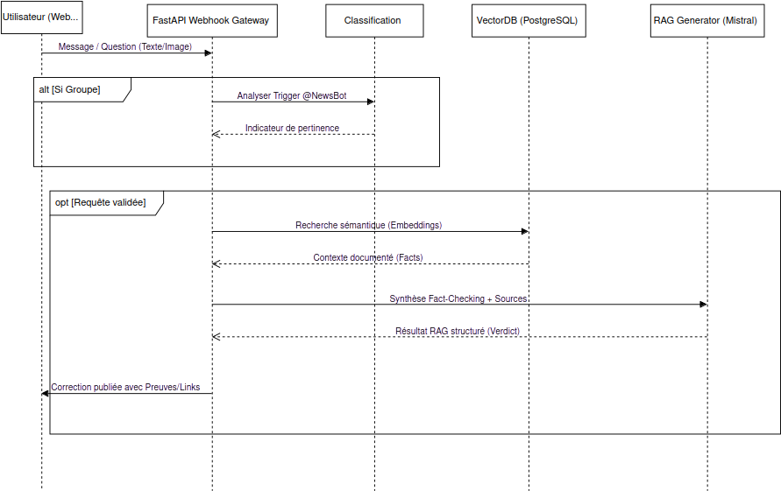
Figure 1 : Architecture globale du système RAG

3.7. Modélisation UML du système

3.7.1. Diagramme de cas d’utilisation
Ce diagramme présente les interactions entre les utilisateurs et le système.
Acteurs :
- Utilisateur Web
- Utilisateur Messagerie
- Administrateur
- Sources d’information
Fonctions principales :
- recherche d’information
- vérification (fact-checking)
- collecte des données

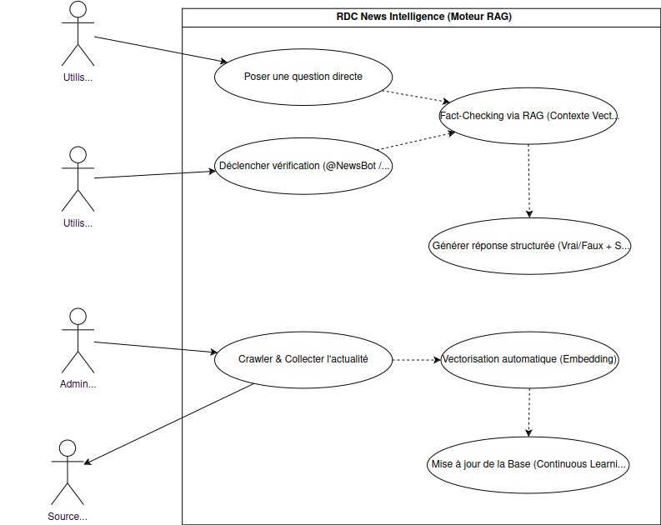
Figure 2 : Diagramme de cas d’utilisation

3.7.2. Diagramme de séquence – Requête RAG
Ce diagramme décrit le traitement complet d’une requête utilisateur :
- encodage,
- recherche,
- génération,
- réponse.

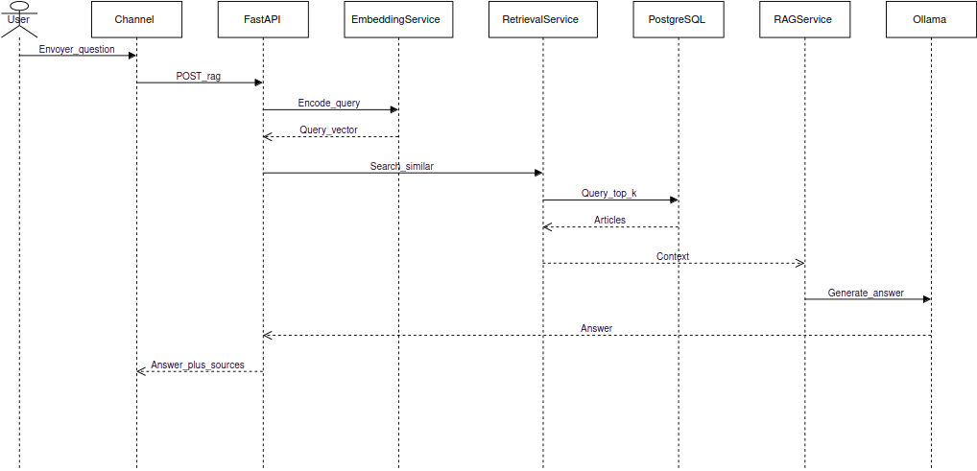
Figure 3: Séquence du processus RAG

3.7.3. Diagramme de classes
Ce diagramme présente la structure logicielle :
- services
- modèles de données
- relations

Figure 4 : Diagramme de classes

3.7.4. Diagramme de base de données (ERD)
Ce diagramme représente la structure de stockage :
- articles
- embeddings
- historique
Figure 3.5 : Schéma de la base de données

3.7.5. Diagramme de séquence du crawler
Ce diagramme décrit le processus d’ingestion :
- collecte
- nettoyage
- vectorisation
- stockage

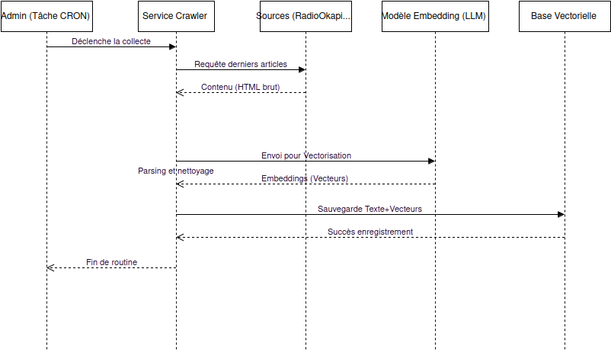
Figure 4: Processus de collecte et indexation

3.7.6. Diagramme de séquence – Interception et classification
Ce diagramme explique comment le système :
- filtre les messages
- applique l’OCR
- déclenche ou non le RAG
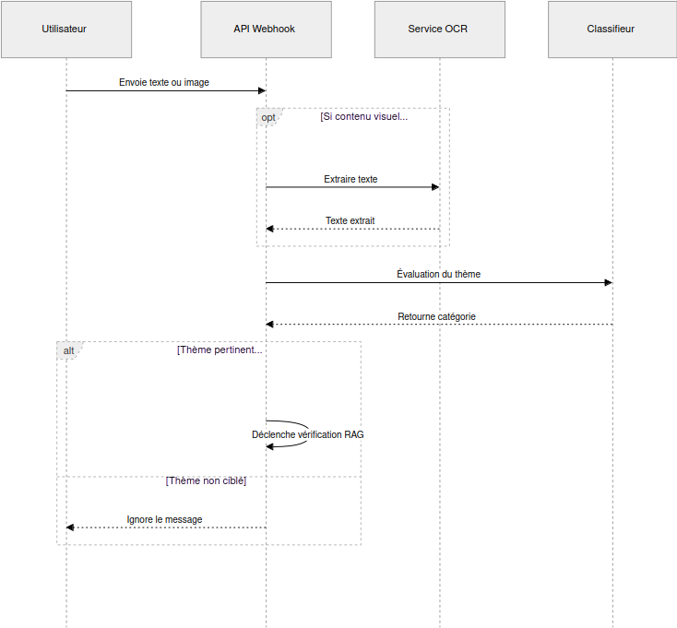
Figure 5: Filtrage intelligent des messages

3.7.7. Diagramme de séquence – Vérification finale
Ce diagramme montre :
- la décision du système
- la génération du verdict

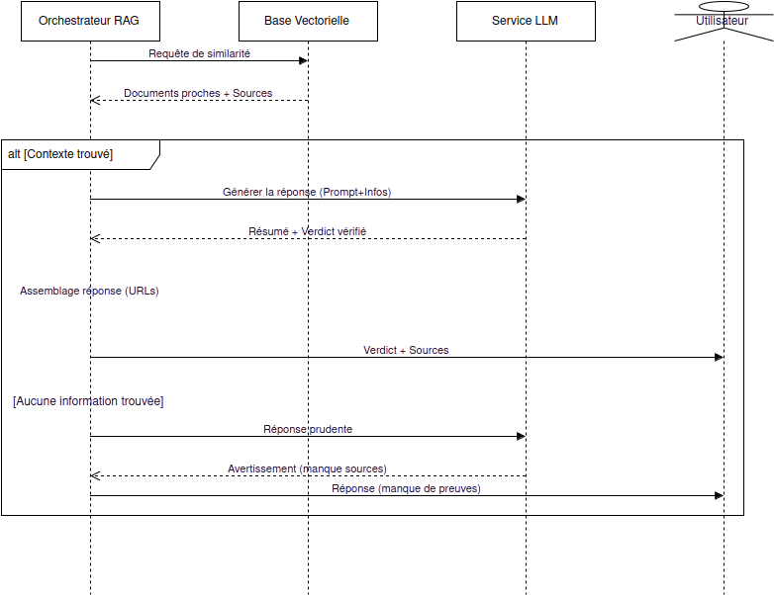
Figure 6: Processus de vérification et réponse

3.8. Évolution du système
L’architecture permet l’ajout de fonctionnalités avancées :
- regroupement d’articles (story identification)
- détection de tendances
- résumé automatique
- filtrage de redondance

3.9. Conclusion partielle
Ce chapitre a présenté la modélisation complète du système RDC News Intelligence. L’approche RAG combinée aux embeddings et à la recherche vectorielle permet de transformer un ensemble de documents en une base de connaissance exploitable.
L’intégration des diagrammes UML a permis de formaliser les interactions, les flux de données et l’architecture logicielle du système.
Le chapitre suivant sera consacré à l’implémentation technique et aux technologies utilisées.

CHAPITRE IV : REALISATION ET IMPLEMENTATION DU SYSTEME

4.1. Introduction
Après la phase de modélisation du système, cette étape est consacrée à l’implémentation concrète de la solution proposée. L’objectif est de transformer l’architecture théorique basée sur la recherche augmentée par récupération (RAG) en un système fonctionnel capable de traiter des requêtes utilisateurs et de fournir des réponses pertinentes à partir d’un corpus d’actualités.
L’implémentation d’un système RAG repose sur l’intégration de plusieurs composants techniques : la collecte des données, la vectorisation, le stockage, la recherche sémantique et la génération de réponses. Contrairement aux modèles génératifs classiques, le RAG permet d’améliorer la qualité des réponses en s’appuyant sur des données externes actualisées .
Dans ce chapitre, nous présentons les technologies utilisées, l’architecture logicielle mise en place, ainsi que les mécanismes de déploiement du chatbot sur des plateformes de messagerie comme WhatsApp.

4.2. Technologies utilisées
Le développement du système RDC News Intelligence repose sur un ensemble de technologies modernes adaptées au traitement du langage naturel et au développement d’applications distribuées.

4.2.1. Backend et API
Le backend du système est développé avec FastAPI, un framework Python permettant de créer des API performantes et rapides. Il assure la gestion des requêtes, la communication avec la base de données et l’orchestration du pipeline RAG.

4.2.2. Base de données vectorielle
Le stockage des embeddings est assuré par PostgreSQL avec l’extension pgvector, qui permet d’effectuer des recherches par similarité vectorielle. Cette approche transforme la base de données en mémoire sémantique du système.

4.2.3. Modèle de vectorisation
Le modèle all-MiniLM-L6-v2 est utilisé pour convertir les textes en embeddings. Ce type de modèle permet de représenter le sens des phrases sous forme de vecteurs numériques, facilitant la comparaison sémantique entre documents.

4.2.4. Modèle de génération
La génération de réponses est assurée par un modèle de langage exécuté localement via Ollama, ce qui permet de garantir un contrôle sur les données et de limiter la dépendance aux services cloud.
Selon la littérature, les architectures RAG combinent un module de récupération et un module génératif afin d’améliorer la cohérence et la pertinence des réponses .

4.3. Architecture du système
L’architecture du système est basée sur une approche modulaire permettant de séparer les responsabilités et d’assurer une meilleure évolutivité.

4.3.1. Principe du RAG
Le fonctionnement du système suit trois étapes principales :
- Transformation de la requête utilisateur en embedding
- Recherche des documents similaires dans la base vectorielle
- Génération d’une réponse basée sur les documents récupérés
Ce mécanisme permet de produire des réponses contextualisées et basées sur des sources réelles, contrairement aux modèles génératifs classiques qui reposent uniquement sur leurs données d’entraînement .

4.3.2. Pipeline global
Le pipeline du système peut être résumé comme suit :

1. Entrée utilisateur (texte ou image) 2. Prétraitement (OCR si image) 3. Vectorisation de la requête 4. Recherche dans pgvector 5. Récupération des articles pertinents 6. Génération de la réponse (RAG) 7. Retour vers l’utilisateur
Cette architecture garantit une séparation claire entre la recherche d’information et la génération de réponse.

4.4. Intégration du chatbot

4.4.1. Fonctionnement général
Le chatbot constitue l’interface principale entre l’utilisateur et le système. Il permet d’envoyer des requêtes simples et de recevoir des réponses structurées.
Lorsqu’un message est reçu :
- Il est analysé et transformé en embedding
- Le système récupère les articles pertinents
- Une réponse est générée à partir de ces articles
Le chatbot ne produit donc pas de réponses aléatoires, mais s’appuie sur des données réelles issues du corpus.

4.4.2. Intégration avec WhatsApp
L’intégration avec WhatsApp repose sur l’API Cloud de Meta. Le système utilise un webhook pour recevoir les messages et envoyer les réponses.
Le fonctionnement est le suivant :
- L’utilisateur envoie un message sur WhatsApp
- Meta envoie une requête HTTP au webhook
- Le backend traite la requête
- Le RAG génère une réponse
- La réponse est renvoyée via l’API WhatsApp
Cette approche permet un accès simple et mobile au système, adapté au contexte congolais où WhatsApp est largement utilisé.

4.5. Stratégies d’amélioration du système

4.5.1. Amélioration de la pertinence
La qualité des réponses dépend fortement de la qualité des documents récupérés. Il est donc important d’optimiser la recherche sémantique et le nombre de documents utilisés.
Des travaux récents montrent que l’équilibre entre la quantité de documents récupérés et la cohérence de la génération est essentiel pour un bon système RAG .

4.5.2. Détection des incohérences
Le système peut être amélioré en ajoutant :
- une vérification de cohérence des réponses
- une détection des contradictions entre sources
- des recommandations à l’utilisateur en cas d’information incertaine

4.5.3. Evolution future
L’architecture mise en place permet d’ajouter facilement :
- la détection automatique des tendances
- la classification des articles
- l’analyse des sujets émergents

4.6. Déploiement du système
Le système peut être déployé selon plusieurs approches :
- Local (développement) : utilisation de ngrok ou d’un serveur local
- Cloud (production) : VPS ou serveur public avec HTTPS
- Mobile-first : accès via WhatsApp et Telegram
Des architectures RAG modernes montrent qu’il est possible de déployer des systèmes performants même avec des ressources limitées, notamment dans des contextes mobiles .

4.7. Conclusion partielle
Ce chapitre a présenté l’implémentation du système RDC News Intelligence ainsi que les technologies utilisées pour construire un moteur RAG fonctionnel. L’intégration d’un chatbot accessible via WhatsApp permet de rendre le système facilement utilisable dans un contexte réel.
L’approche adoptée démontre que la combinaison de la recherche sémantique et de la génération de texte permet de transformer un corpus d’actualités en un outil intelligent de recommandation d’information.

CONCLUSION GENERALE

ANNEXES

BIBLIOGRAPHIE
- F. Jauréguiberry, “Surcharge informationnelle et infobésité,” CORE, 2018.
- OICN, Référentiel annuel de l’infobésité, 2023.
- O. Nahon and F. H. Boughzala, “L’infobésité : Gestion de l’excès d’information,” Information & Management, vol. 51, no. 3, pp. 35–45, 2016.
- E. Pariser, The Filter Bubble. New York: Penguin Press, 2011.
- T. Pratt, Information Disorder and Global Politics, 2020.
- N. Grinberg et al., “Fake news on Twitter,” Science, vol. 363, no. 6425, pp. 374– 378, 2019.
- PMC, “Information overload and fake news sharing behavior,” 2022.
- UNESCO, Rapport sur la désinformation en Afrique, 2024.
- T. Knight, Electoral Disinformation in Africa, IntelWatch, 2025.
- Better World Campaign, Africa’s Digital Disinformation, 2026.
- Wikipédia, “Langues en République Démocratique du Congo,” 2025.
- Translators Without Borders, Language Data for the DRC, 2024.
- GPE KIX, Bilingual and Multilingual Learning in DRC, 2025.
- D. I. Adelani, Natural Language Processing for African Languages, PhD Thesis, 2023.
- ODIL, “Balobaki Check et la lutte contre la désinformation,” 2025.
- Masakhane, “Afrocentric NLP,” 2024.
- D. Adelani et al., “SERENGETI,” ACL Anthology, 2023.
- E. Bulonza, “Pénétration mobile en RDC,” CIO-Mag, janv. 2025.
- AfroBench, Evaluation of LLMs on African Languages, arXiv, 2024.
- arXiv, “Real-Time News Story Identification,” 2025. [21] M. Grootendorst, Online BERTopic, 2022.
[22] UNESCO, Internet Universality Indicators – RDC, 2024. [23] Preprints.org, News Recommendation Systems, 2023.
- N. Reimers and I. Gurevych, “Sentence-BERT: Sentence Embeddings using Siamese BERT-Networks,” EMNLP, 2019.
- pgvector, “Open-source vector similarity search for Postgres,” 2023.
- P. Lewis et al., “Retrieval-Augmented Generation for Knowledge-Intensive NLP Tasks,” NeurIPS, 2020.

